2015学年第一学期期末考试试卷
八年级物理试卷
（满分100分，考试时间70分钟）
考生注意：
1．本试卷物理部分含五个大题。
2．答题时，考生务必按答题要求在答题纸规定的位置上作答，在草稿纸，本试卷上答题一律无效。

一、选择题（共20分）
下列各题均只有一个正确选项，请将正确选项的代号用2B铅笔填涂在答题纸的相应位置上，更改答案时，用橡皮擦去，重新填涂。
1、一只苹果所受重力约为 （ ）
A．0.2牛 B．2牛 C．20牛 D．200牛
2、为了不妨碍他人，公共场所通电话时要放低声音，主要是为了降低声音的 （ ）
A．响度 B．音调 C．音色 D．频率
3、下图是控制噪声危害的几种措施，其中属于“控制噪声源”的是 （ ）
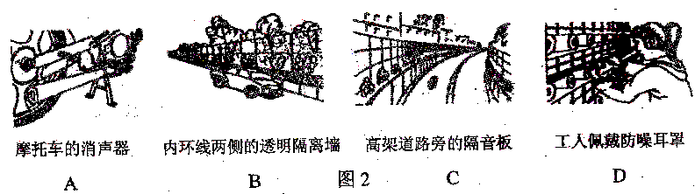
摩托车的消音器内环线两侧的透明隔离墙高架道路旁的隔音板工人佩戴防噪耳罩
ABCD

4、光线从空气斜射入水中，若入射角为30 °，则折射角可能为 （ ）
A．0° B．22° C．30° D．42°
5、在用笔写字时，笔尖与纸之间的摩擦属于滚动摩擦的是 （ ）
A．铅笔 B．毛笔 C．圆珠笔 D．钢笔
6、提出“力是维持物体运动的原因”观点的是 （ ）
A．伽利略 B．笛卡尔 C．亚里士多德 D．牛顿
7、一本书静止在水平桌面上，受到的一对平衡力是 （ ）
A．书受到的重力和书对桌面的压力 B．书受到的重力和桌受到的重力
C．书对桌面的压力和桌面对书的支持力 D．书受到的重力和桌面对书的支持力
8、光斜射到水和空气的界面时发生反射和折射的现象如图1所示，由图可知 （ ）
A．EO为入射光线。 B．BF为水和空气的界面。
C．AD的右侧为空气。 D．折射角的大小为60°。
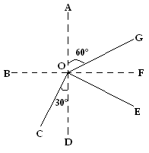
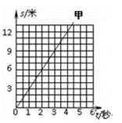
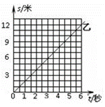
图1
图2

9、物体放在凸透镜的主光轴上，当物体离透镜5厘米时，观察到正立的像；当物体离透镜16厘米时在光屏上观察到放大的像，则该凸透镜的焦距$f$的范围为 （ ）
A．$f$<5厘米 B．8厘米<$f$<16厘米
C．5厘米<$f$<16厘米 D．5厘米<$f$<8厘米
10、P、Q是同一直线上相距12米的两点，甲、乙两物体分别从P点与Q点同时出发，它们的S﹣t的图像如图2所示，经过2秒钟，则 （ ）
A．甲物体的速度可能小于乙物体的速度
B．甲、乙两物体反方向运动一定相距2米
C．甲、乙两物体反方向运动可能相距8米
D．甲、乙两物体同向运动可能相距10米

二、填空题（共30分）
请将结果填入答题纸的相应位置。
11、英国物理学家________首先发现了白光的色散现象（填人名）。色散现象是由于不同颜色的光经过三棱镜后________程度不同而形成的。我们把红、绿、_____光称为三原色光。
（1）
（2）
（3）
（4）
（5）
（6）
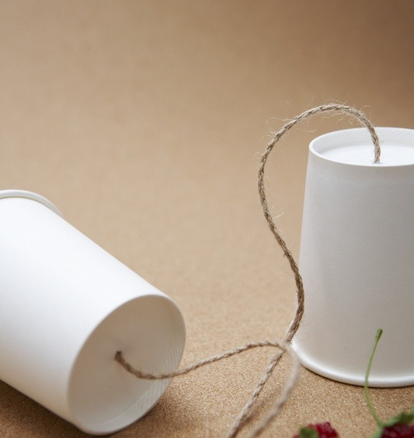
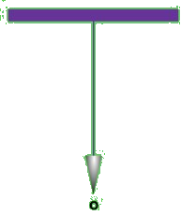
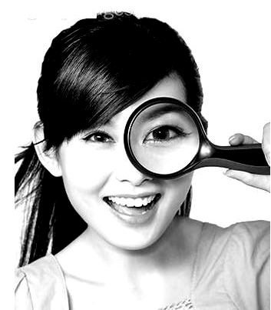
12、图3（a）、（b）表示了一辆小车驶向一根弹簧的运动过程。在小车碰到弹簧前，以弹簧为参照物，小车上的木块是_________的（选填“运动”或“静止”）。小车碰到弹簧后最终会静止表明了力能改变物体的 ；弹簧受力后会被压缩表明了力能使物体发生 。
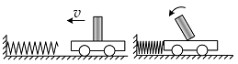

图3
图4 （a） 图5 （b）
13、一学生站在离镜面0.5米处，镜中的像离学生本人的距离为_______米；若该生向远离镜面方向移动了0.3米，则像与镜面的距离为_______米，此时像的高度与原来相比将____________。（选填“变大”、“变小”或“不变”）
（7）
（8）
（9）
（10）
（11）
（12）
（13）
（14）
（15）
（16）
（17）
（18）
（19）
（20）
（22）
（23）
（24）
（25）
（26）
14、如图4所示，小玲手持的是一个_____透镜（选填“凸”或“凹”），若已知该透镜的焦距为15厘米，则此时透镜离她左眼的距离__________15厘米（选填“大于”、“等于”或“小于”），我们通过透镜看到小玲的“眼睛”其实是一个放大的________像（选填“实”或“虚”）。
15、利用已学的物理知识可以完成一些小制作。如图5（a）是一对“土电话”，两个纸杯和一根棉线就可以组成，只要将棉线绷紧，两个人就可以通话了。“土电话”是利用发声体的________而制成的。图5（b）是重垂线，它是利用重力的方向总是______________的性质。
16、随着科技的进步，中国的航天科技正飞速发展。中国航天员已在2013年为我们带来“太空第一课”。在太空中的航天员是通过_______________把信息传输到地面指挥中心（选填 “无线电波”或“声波”）。相信中国实现载人登月的那一天不会遥远。如果未来宇航员背着装备来到月球，与在地球相比，这些装备的质量__________，所受重力___________，惯性___________。（以上三格均选填“变大”、“不变”或“变小”）
17、用钢丝绳吊起一个重力为500牛的物体，当该物体在空中静止时，绳对物体的拉力大小为__________牛；当绳拉着物体匀速上升时，绳对物体的拉力_______500牛（选填“大于”、“等于”或“小于”）；当绳拉着物体匀速下降时，绳对物体的拉力方向为________________。
（21）
18、一根绳子用10牛的力拉着重为8牛的物体沿光滑水平面向右运动，若绳子突然断了，物体将_______________（选填“处于静止状态”、“做匀速直线运动”、“做曲线运动”或“慢慢停下来”），这时物体在水平方向所受合力的大小为_________牛。
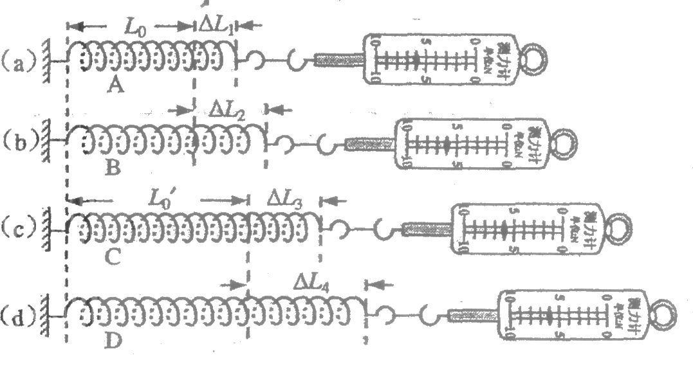
19、甲、乙、丙三小车同时同地在同一直线上做匀速运动，图5所示为甲、乙的s-t图像。甲的速度为 米/秒；运动6秒时，甲、乙的距离为0.9米，甲、乙的运动方向________（选填“相同”或“相反”）；若运动12秒时，丙、乙两车相距0.5米，则丙的速度__________小于甲的速度（选填“一定”、“可能”或“不可能”）。

12
2
4
6
8
10
0
0.2
0.4
0.6
0.8
t/秒
甲
乙

图5 图6

20、为了研究受到拉力时弹簧长度的增加量与弹簧自身因素的关系，小华同学选用弹簧A、B、C、D和测力计进行实验。已知弹簧A、C由同种金属丝绕制而成，弹簧B、D由另一种金属丝绕制而成，A、B原来的长度均为L₀，C、D原来的长度均为L₀′，且A、B、C、D的横截面积均相同。他将弹簧A、B、C、D的左端固定，并分别用水平向右的力通过测力计拉伸弹簧，它们的长度各自增加了△L₁、△L₂、△L₃和△L₄。如图6（a)、(b)、（c)和(d)所示。请仔细观察实验现象，归纳得出初步结论。
（27）
（28）
①分析比较图6(a)和(b)或（c)和(d)中的测力计示数、弹簧长度的增加量以及相关条件，可得： 。
②分析比较图6(a)和(c)或(b)和(d)中的测力计示数、弹簧长度的增加量以及相关条件，可得： 。

三、作图题（共12分）
请将图直接画在答题纸的相应位置，作图题必须使用2B铅笔。
21、重为6牛的小球用细线悬挂在天花板上，用力的图示法在图7中画出它所受到的力。
22、根据平面镜成像的特点，在图8中画出平面镜MN中物体AB的像A′B′。
23、在图9中，根据给出的入射光线AO画出反射光线OB，并标出反射角及其度数。
24、根据图10中给出的折射光线，画出相应的入射光线。
图8
A
B
M
N
O
图9
法线
A
30°
图7
图10
F
F
O

四、计算题（共18分）
请将计算过程和答案写入答题纸的相应位置。
25、一列200米的高铁列车以80米/秒的速度通过一条隧道，共用40秒，求：隧道的长度。

26、如图11所示，质量为0.5千克的物体受到一个大小为10牛，方向水平向左的力F后，静止在竖直墙面上。求（1）物体所受重力的大小。（2）物体所受的摩擦力大小及方向。
F

图11
27、竖直上抛一个小球，在运动中该小球受到的空气阻力F_{阻}的方向始终跟运动方向相反，大小都为0.49牛，已知在上升过程中，小球所受合力大小为4.41牛。求：（1）小球所受重力的大小。（2）小球的质量。

五、实验题（共20分）
请根据要求在答题纸的相应位置作答。
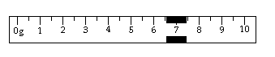
28、小红在“用托盘天平测物体质量”的实验中，测量前，将天平放在水平桌面上，游码移动至标尺左端_______________，若此时指针指在分度盘中央偏右，则应向______调节平衡螺母，使横梁水平平衡（选填“左”或“右”）。小红正确实验后，观察到_______盘（选填“左”或“右”）中有100克、50克砝码各一个，20克砝码两个，游码位置如图12所示，则被测物体的质量为___________克。
图12
（1）
（2）
（3）
（4）

29、在“探究平面镜成像特点”实验中，我们用___________代替平面镜。在“探究凸透镜成像规律”实验中，我们应先使凸透镜、光屏的中心与烛焰的中心大致在___________。“探究二力平衡条件”的实验目的是当物体只受两个力，且处于_________或__________________状态时，探究___________________的关系。
（5）
（6）
（7）
（8）
（9）
（10）
（11）
30、小明用蜡烛、凸透镜和光屏探究凸透镜成像的规律，如图13所示。
（1）保持凸透镜位置不变，将烛焰放在30厘米刻度处，移动光屏到某位置，在光屏上得到一个等大清晰的像，则凸透镜的焦距是__________厘米；
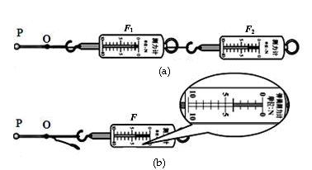
（2）然后将烛焰放在距透镜15厘米处，移动光屏，在光屏上可得到一个倒立、________（选填“放大”、“缩小”、“等大”）的清晰的实像。
图14
图13
烛焰
0
c m
50
100
90
80
70
60
40
30
20
10
凸透镜
光屏

31、为了研究同一直线上方向相同的两个力的共同作用效果，小亮同学将橡皮筋的左端固定于P点，分别用两个弹簧测力计沿相同方向将橡皮筋右端拉至O点，如图14（a）所示。然后他用一个弹簧测力计通过细线将橡皮筋的右端拉至O点，如图14（b）所示。
（1）实验中，小王同学两次均将橡皮筋右端拉至O点，这样做的目的是为了______________。
（12）
（13）
（14）
（2）在图14（b）中，弹簧测力计的测量范围为__________牛，指针所指的示数为_____牛。
32、某小组同学想探究“滑动摩擦力与哪些因素有关”。成员们分别提出了不同的猜想：
猜想A：滑动摩擦力与物体和接触面的接触面积有关。
猜想B：滑动摩擦力与接触面的粗糙程度有关。
猜想C：滑动摩擦力与物体对接触面的压力有关。
讨论方案过程中，小华提出“该如何测量物体所受滑动摩擦力大小”这一问题。为解决这一问题，他们将一木块置于水平木板上，用弹簧测力计沿水平方向拉该木块，如图15所示，并在表一中记录下弹簧测力计的示数与木块对所应的运动状态。
木块 | 重力（牛） | 底面积（厘米²）
A | 5 | 1．5
B | 5 | 1
C | 6 | 1
D | 7 | 1
表一
表二
序号 | 弹簧测力计示数（牛） | 木块运动状态
1 | 0.5 | 静止
2 | 1.8 | 加速运动
3 | 1.5 | 匀速直线运动
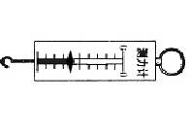
图15
F

经交流讨论，他们得出该木块受到的滑动摩擦力大小为____________牛。
为了验证猜想A，有多块同种材料制成的木块可供选择。表二为各木块的参数。
（15）
经过思考，他们选择了适当的木块进行实验，他们的选择是木块_____________。（选择字母）并通过正确实验得出滑动摩擦力与物体和接触面的接触面积无关。
（16）
接着，他们又按正确步骤进行了一系列实验，并将数据记录在下表中。
木块 | 序号 | 接触面 | 压力（牛） | 滑动摩擦力（牛）
B | 1 | 木板 | 5 | 1
B | 2 | 毛巾 | 5 | 1.5
C | 3 | 木板 | 6 | 1.2
C | 4 | 毛巾 | 6 | 1.8
D | 5 | 木板 | 7 | 1.4
D | 6  （17） | 毛巾 | 7 | 2.1
分析比较实验序号______________________的数据及相关条件，可验证猜想B。结论为
（18）
（19）
____________________________________________________________________________。
分析比较实验序号1、3与5（2与4与6）的数据及相关条件，可得出的初步结论是：
______________________________________________________________________________
2015学年第一学期八年级期末考试
物理试卷答案要点和评分要求

题 号 | 答案要点及评分说明
一、20分  （每题2分） | 1．B。 2．A。 3．A 4． B。 5．C。  6．C。 7．D。 8．D。 9． B。 10．D。
二、30分  （除第27、28空每空2分，其余每空1分） | 11．（1）牛顿； （2）折射； （3）蓝。  12．（4）运动； （5）运动状态； （6）形变。  13．（7）1； （8）0.8； （9）不变。  14．（10）凸； （11）小于； （12）虚。  15．（13）振动； （14）竖直向下。  16．（15）无线电波； （16）不变；  （17）变小； （18）不变。  17．（19）500； （20）等于； （21）竖直向上。  18．（22）做匀速直线运动； （23）零。  19．（24）0.1； （25）相反； （26）一定。  20．（27）横截面积和原来长度均相同的弹簧，在受到相同的拉力时，其长度的增加量与绕制弹簧的金属丝的种类有关； 2分  （28）由同种金属丝绕制而成且横截面积相同的弹簧，在受到相同的拉力时，原来长度长的弹簧，其长度的增加量大。 2分
三、12分  （每题3分） | 21．力的大小，方向，作用点。各1分  22．虚像，垂足，对称。各1分  23．光线方向，反射角，度数。各1分  24．折射光线方向，折射光线，折射光线反向延长线虚线。各1分
四、18分 | 25．  （5分） | (1)s=vt=80米/秒×40秒=3200米 4分  (2)s_{道}=s-s_{车}=3200米-200米=3000米 1分
四、18分 | 26．  （7分） | （1）G=mg=0.5千克×9.8牛/千克=4.9牛 4分  （2）因为静止，处于平衡状态，由平衡条件得：  F_{摩}=G=4.9牛 2分  方向：竖直向上 1分
四、18分 | 27  （6分） | (1)G=F_{合}-F_{阻}=4.41牛-0.49牛=3.92牛 3分  (2)  m=$\frac{G}{g}$ =$\frac{3\text{.}\text{92N}}{9\text{.}\text{8N/}\text{kg}}$=0.4kg； 3分
四、18分 | 说明：在计算中，有关单位错写、漏写，总扣1分。
五、20分 | 28．  (4分) | （1）零刻度； （2）左； （3）右； （4）196.5。
五、20分 | 29．  (5分) | （5）玻璃板； （6）同一高度；（7）静止；  （8）匀速直线运动； （9）这两个力。
五、20分 | 30．  (2分) | （10） 10； （11）放大；
五、20分 | 31．  （3分） | （12）使两次拉力的作用效果相同；  （13）0~10；  （14）4。
五、20分 | 32．  (6分) | （15）1.5； 1分  （16）A与B； 1分  （17）1与2（或3与4或5与6）； 1分  （18）当物体对接触面的压力相同时，接触面越粗糙，物体受到的滑动摩擦力就越大； 1分  （17）当接触面粗糙程度相同时，物体受到的滑动摩擦力与压力成正比。； 2分

